Ярославская область Пошехонский муниципальный район
Муниципальное бюджетное общеобразовательное учреждение
Колодинская основная школа

Муниципальный этап Всероссийского конкурса экологических проектов «Волонтёры могут всё»

Коллективный проект в номинации
«Цветущая планета»
по благоустройству
пришкольной территории
«Сад для друзей»

Авторы проекта: Шопырева Ирина 9 кл,
Соколова Полина 8 кл,
Зыкалов Андрей 8 кл,
Крюков Семён 8 кл,
Хараузов Дмитрий 8 кл
Руководитель: Иванова Валентина Владимировна

с. Колодино – 2023г.

Паспорт проекта.
Название проекта: «Цветущая планета» по благоустройству школьной территории.
Авторы проекта:
Шопырева Ирина 9 кл | 27.03.2007 | wwi.ivanova@yandex.ru
Соколова Полина 8 кл | 23.02.2008
Зыкалов Андрей 8 кл | 16.01.2008
Крюков Семён 8 кл | 21.12.2008
Хараузов Дмитрий 8 кл | 12.09.2008

Руководитель: учитель технологии Иванова Валентина Владимировна
Тип проекта: творческий с элементами исследования.
Актуальность проекта: в жизни каждого ученика школа – это второй дом. Поэтому большое значение имеет внешний вид школы и окружающая ее территория, но она должна быть не только красивой, но экологически чистой. Ведь именно здесь мы проводим большую часть времени. Экологическая обстановка влияет на наше здоровье и организм в целом.
Проблема исследования: незаинтересованность учениками проблемами окружающей среды и облагораживанием территории.
Предмет исследования: возможности создания элементов дизайна на пришкольной территории.
Гипотеза: сделать нашу пришкольную территорию цветущей и чистой.
Цель проекта: озеленение и благоустройство пришкольного участка.
Организация : МБОУ Колодинская ОШ,
Наш адрес: 152885 Ярославская область
Пошехонский район
с. Колодино, ул. Центральная, д. 26
Наш электронный адрес: kolod1403.posh@yarregion.ru

Содержание:

- Актуальность проекта………………………………………………4
- Цели и задачи проекта………………………………………………5
- Описание проекта……………………………………………………6
- Ожидаемые результаты проекта…………………………………..11
- Практическая значимость проекта………………………………..11
- Использованные ресурсы и литература…………………………...12
- Приложение 1………………………………………………………….13

Актуальность проекта:
В жизни каждого ученика школа – это второй дом. Поэтому большое значение имеет внешний вид школы и окружающая ее территория, но она должна быть не только красивой, но экологически чистой. Ведь именно здесь мы проводим большую часть времени. Экологическая обстановка влияет на наше здоровье и организм в целом, а красота дарит нам радость.
В рамках Всероссийского конкурса экологических проектов «Волонтёры могут всё», мы вместе с остальными учащимися школы принимали активное участие в работе этого проекта. Для участия мы выбрали направление «Цветущая планета». Это направление включает в себя благоустройство территории учреждения, создание цветников. К этому мероприятию все подготовились очень ответственно: отобрали семена, составили план будущего цветника, подготовили нужные инструменты.
Творческий поход к идее наиболее важный аспект в данных проектах. Работа по такому проекту касается не только самого школьного здания, но и прилегающей к нему территорий (школьного двора, школьных клумб, пришкольного участка). К проекту ребята отнеслись серьезно и ответственно.
Таким образом, наш проект «Цветущая планета» – это универсальное средство, которое выполняет ряд функций:
- познавательную, развивающую,
- духовно-нравственную,
- функцию социального закаливания,
- гражданского становления личности,
- трудового воспитания.
Целостное восприятие природы, а именно такое восприятие развивает школьная территория, открывает путь к новому мировоззрению.
Становясь участниками проекта, школьники пробуют себя в различных социальных ролях, что содействует их успешной социализации в обществе. А волонтерская деятельность является эффективным средством формирования активной гражданской позиции школьников и их экологической культуры.

Цели:
- Создание единой духовной среды дальнейшего сообщества на основе совместной деятельности ученик – волонтер.
- Способствовать бережному отношению к природе.
- Озеленение и благоустройство пришкольного участка.
Задачи:
- Организовать волонтерскую работу по благоустройству территории школы. - Показать младшим школьникам своим примером, как можно сделать привлекательным пространство вокруг себя.
-Вовлечение учащихся в практическую деятельность по благоустройству и озеленению территории, выращиванию овощных культур.
-Воспитание ценностного отношения к природе, стремление создать прекрасное и полезное.
Для реализации проекта:
- Были сформированы группы, в том числе, группа волонтеров.
- Обозначены зоны действий для этих групп.
- Разработаны варианты дизайна территории школы.
Предмет исследования: возможности создания элементов дизайна на пришкольной территории.
Место исследования:
пришкольная территория МБОУ Колодинская ОШ

Описание проекта.
Если театр начинается с вешалки, то школа — со школьного двора. Вероятно, каждый из нас не раз задумывался, как обустроить его с наибольшей пользой для здоровья детей и взрослых. Школа – наш общий дом. Мы хотим внести свой вклад в изменение небольшого уголка нашей малой родины – школьного двора. Приложить знания, фантазию и частицу своей души – и территория около школы станет ещё прекраснее. Необходимо продолжать разбивать клумбы, создавать оригинальные композиции, очищать территорию от опавшей листвы.
Тема нашего проекта – «Цветущая планета» выбрана не случайно. Важно, чтобы это место было красивым и уютным, чтобы воспоминания о нем радовали нас долгие годы после окончания школы.
Требования, предъявляемые к ландшафтному дизайну школьного двора.
- Не должно быть много деревьев и кустарников, чтобы не затенять территорию.
- Высаживая цветы на клумбы, следует помнить, что цвет по-разному действует на учащихся: зелёный, жёлтый, синий – успокаивает, красный – возбуждает. Цветы лучше использовать яркие, жизнерадостные, привлекательные. Желательно преобладание низкорослых сортов цветов.
- Рекомендуемый перечень растений:
- Однолетние: агератум, циннерария, виола, львиный зев, эшшольция, немезия, брахикома, гвоздика, флоксы, настурция, бархатцы, петуния, георгины.
- Многолетние: флоксы, ирисы, примулы, аквилегия, астильбы, хосты, колхикум (безвременник), нарциссы, тюльпаны, крокусы.
Работа по оформлению школьного двора МБОУ Колодинской ОШ ведется поэтапно в течение нескольких лет.
Так выглядела прилегающая территория школы до начала проекта. (Приложение 1)
В 2018 году Советом старшеклассников было принято решение о преобразовании территории цветника, чтобы сделать его менее трудоёмким (в связи с уменьшением количества учащихся) и более креативным.
Во время нашего волонтерского проекта за каждым классом был закреплен участок, в том числе, и за нашим классом, учащиеся которого входят в волонтерское объединение «Патриот». Вот где можно было проявить всю свою фантазию. (Приложение 2)
Цветники - это украшение двора, это искусство. С помощью цветочного оформления можно передать настроение человека. Цветы, в жизни, играют важную роль. Ими можно передать то, что нельзя сказать словами.
Клумбы могут быть оформлены как исключительно однолетними растениями, так и многолетниками. Но в этом случае они обязательно должны дополняться однолетниками и луковичными для того, чтобы период цветения был непрерывен. Однолетние цветы яркими пятнами в миксбордерах, клумбах, вазонах радуют глаз в течение всего лета. Многолетние растения вносят краски в течение всего вегетационного периода. При этом одни виды цветов сменяют другие.
Вначале большое внимание уделяли расчистке территории у центрального входа. Наброски плана размещения клумб и из чего клумбы будут сделаны. (Приложение 3)
Учащиеся 1-9-х классов совместно с классными руководителями выращивали рассаду цветов, высаживали её согласно плану на клумбы, а в течение периода весна - осень ухаживали за цветами. Таким образом, они облагородили клумбы, которые сейчас смотрятся очень живописно. Простые и махровые головки цветущих георгинов придают праздничный вид. Бархатцы – эти чудесные бархатные шапочки, украшают клумбы с мая до заморозков. (Приложение 4)
Учащиеся 8-го и 9-х классов облагораживали пришкольный участок. В летний период они ухаживали за растениями. (Приложение 5)
Наш класс, волонтеры – отряда «Патриот», помогали всем группам, а также оформляли площадку около школы, чтобы она была полезной для учащихся школы. (Приложение 6)
Осенью учащиеся убирают территорию школьного двора от опавших листьев. (Приложение 7)
В феврале 2023 года волонтёрами составлен план по украшению цветника, в котором представлены
Название цветов | Фото из личного архива Ивановой В.В. (июль 2021, июль 2022) | Сроки посева на рассаду | Стоимость семян (руб)
Агератум «Голубая норка» | 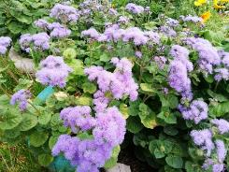 | апрель-май | 22
Агератум «малиновое облако» | 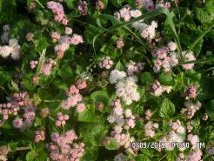 | апрель-май | 22
Антурринум | 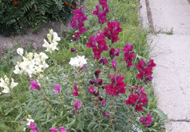 | апрель-май | 35
Бальзамин Уоллера «Тропический» | 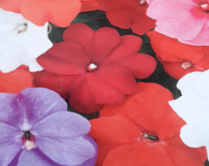 | май | 35
Бархатцы «Лимонная капля» | 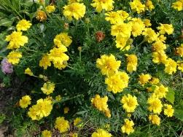 | апрель-май | 18
Бархатцы «Петит оранжевый» | 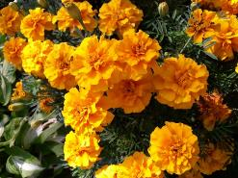 | апрель-май | 22
Бархатцы «Маленький герой» | 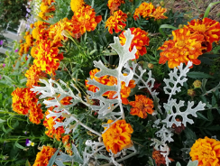 | апрель-май | 32
Виола «Океанский бриз» | 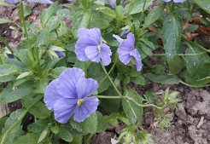 | февраль, июль | 25
Георгина «Румба» | 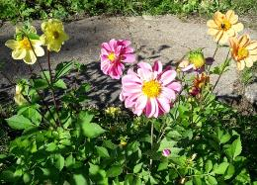 | апрель-май | 25х2
Флокс Друммонда | 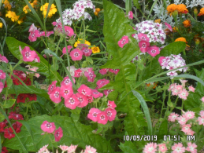 | апрель-май | 28х2
Циннерария «Алмазная пыль» | 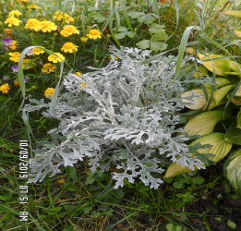 | апрель-май | 25
ИТОГО |  |  | 342

Ожидаемые результаты проекта:
В процессе выполнения проекта будут достигнуты следующие результаты:
- Формирование экологических знаний учащихся
- Озеленение и благоустройство школьного двора
- Реализация творческих находок способствует личностному росту каждого ученика;
- Проявление фантазии, инициативы и трудолюбия у учащихся, учителей и родителей.
- Создание интересных композиционных ансамблей.
- Вовлечение детей в волонтерские объединения.
Практическая значимость проекта:
Данный проект является важным звеном экологического и социального воспитания школьников. Эти направления являются одними из самых приоритетных направлений в развитии школы, через реализацию которых формируются нравственные нормы поведения, направленные на то, чтобы приблизить детей к пониманию красоты окружающего мира, пробудить у них стремление к прекрасному, научить искусству мышления, любви к природе, а также быть добрыми и полезными для общества.

Использованные ресурсы и литература:
- Журнал «Ландшафтный дизайн»
- Готовые схемы красивых цветников и клумб http://101dizain.ru/gotovye-sxemy-cvetnikov-i-klumb/
- Журнал «1000 советов» 2012-2013 гг.
Фотографии из личного архива Ивановой В.В.

Приложение 1
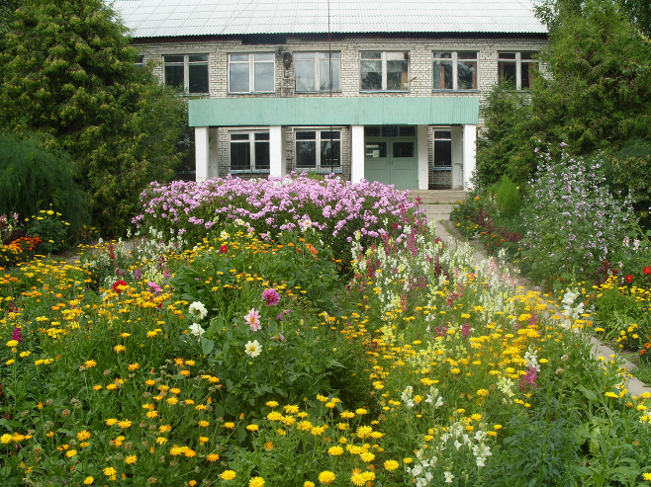
Цветник у главного входа. Колодинская школа. Август 2017 г.
(Фото из личного архива Ивановой В.В.)

Приложение 2

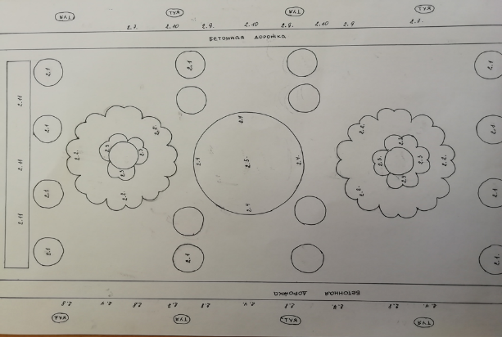
План благоустройства цветника. Апрель 2018 г.

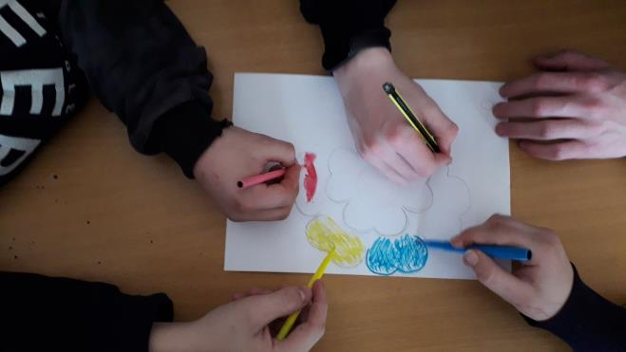
Оформление эскиза учащимися 6 класса. Апрель 2018 г. (Фото из личного архива Ивановой В.В.)
Приложение 3
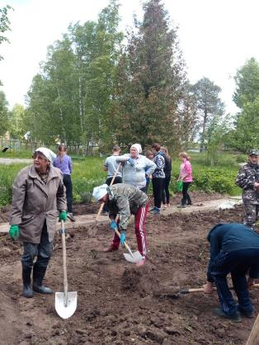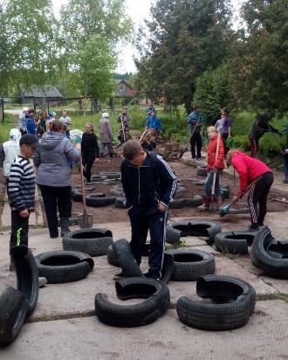
Субботник по благоустройству цветника. Май 2018 г. (Фото из личного архива Ивановой В.В.)
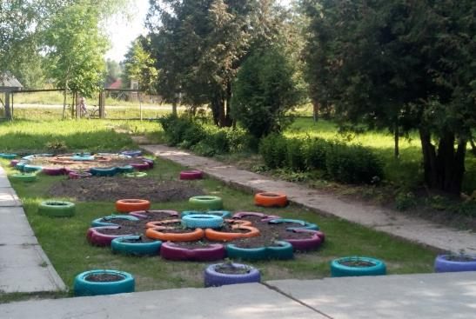
Вид обновлённого цветника. Июнь 2018 г. (Фото из личного архива Ивановой В.В.)
Приложение 4
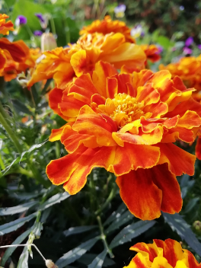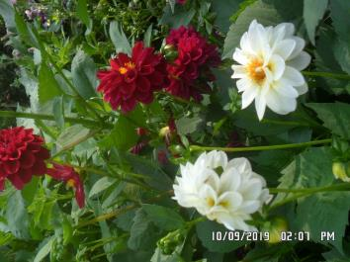
Бархатцы (тагетес) «Маленький герой» Георгина (далия) «Кармен»
(Фото из личного архива Ивановой В.В.)
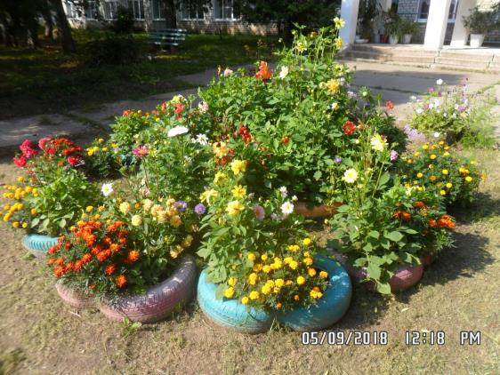
Вид цветущей клумбы «Ромашка». Сентябрь 2018 г. (Фото из личного архива Ивановой В.В.)

Приложение 5
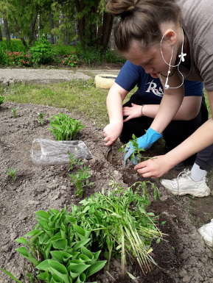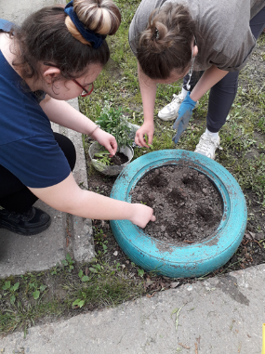
Работы по посадке рассады однолетних цветов. Май 2022 г. (Фото из личного архива Ивановой В.В.)
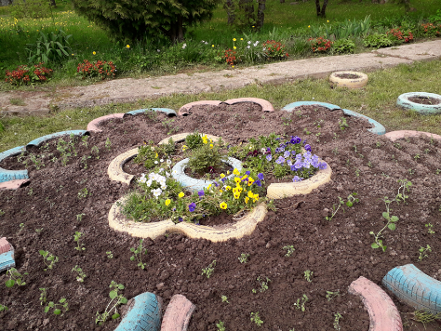
Вид клумбы «Ромашка». Май 2022 г. Высажены Агератум «Голубая муфточка», львиный зев (антирринум) Снап F1 (Фото из личного архива Ивановой В.В.)
Приложение 6
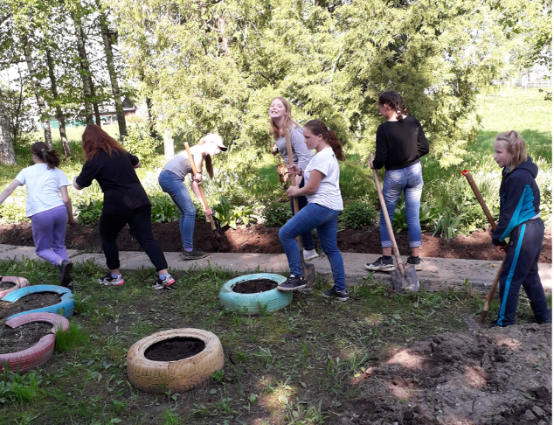
Работа волонтёрского отряда «Патриот» по подготовке клумб к посадке рассады» Май 2022 г.
(Фото из личного архива Ивановой В.В.)

Приложение 7
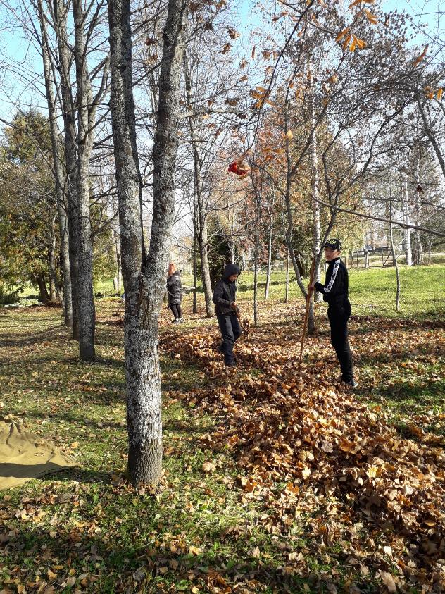
Осенние работы по уборке пришкольной территории вокруг цветника. Октябрь 2022 г.
(Фото из личного архива Ивановой В.В.)

